Uzorci dizajna, 1. zadaća, Rajčević Luka
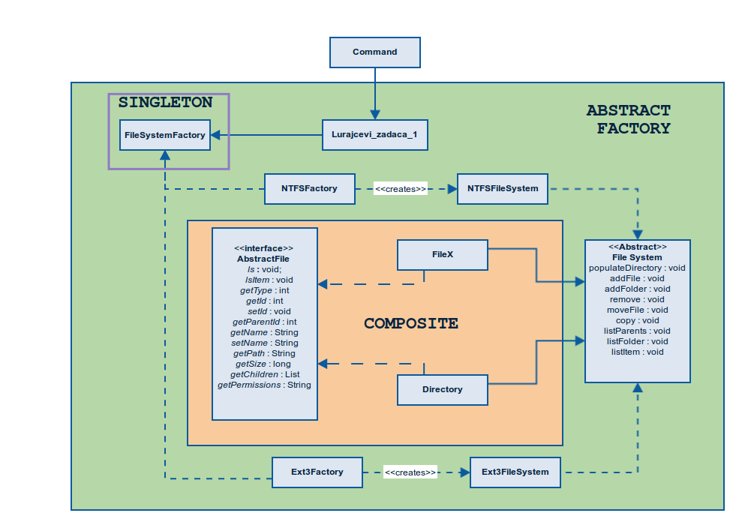
Razlozi za odabir pojedinih uzoraka dizajna:
Singleton - “..Potrebno je osigurati da tijekom izvršavanja postoji samo jedna instanca izabranog datotečnog podsustava...”. Ovaj uzorak upravo to omogućuje.
AbstractFactory - “..Postoje minimalno dva virtualna datotečna podsustava (FAT, NTFS, UFS, itd.) s različitim operacijama za rad (čitati, pisati, obrisati, listati, ispis dozvola pristupa, itd.) s datotečnim elementima (datoteka, direktorij, poveznica)..”.
Uzorak omogućuje postojanje 2, 3 ili više elemenata (u ovom slučaju dat. podsustava) sa jednakim operacijama, ali drukčijim implementacijama. U svom zadatku sam malo modificirao ovaj uzorak na način da sam napravio samo jednu implementaciju datotečnog podsustava (unutar klase FileSystem). Tu klasu naslijeđuju NTFSFileSystem i Ext3FileSystem i koriste metode iz nje samo ukoliko su zadovoljeni određeni uvjeti koje pojedini datotečni podsustav zahtjeva, npr. Dozvoljeni znakovi u imenu, dozvoljena imena za datoteke, maksimala broj znakova za naziv i sl. Razlog te modifikacije je previše dupliciranog koda koji bi nastao implementacijom svakog sustava posebno.
Composite - “Program treba učitati stablo na bazi korijenskog direktorija...”. Ovo jako podsjeća upravo na Composite uzorak. Njegova opis je slijedeći: “sastavlja objekte u strukturu stabla tako da predstavljaju hijerarhije dio-cjelina”. Iz opisa je jasno da se zahtjevaju gotovo iste stvari (dio (datoteka) – cjelina (direktorij)).

Napomena: okolina varijable je DS_TIP, a vrijednosti su “0” (NTFS) i “1” (Ext3).

